附件1

农村建房预防高处坠落基本措施示例

目 录

第一章 编制说明............................................................................1
第二章 安全帽..............................................................................2
第三章 安全带..............................................................................3
第四章 生命线设置方式......................................................................5
第五章 生命线使用管理要求..................................................................8

第一章 编制说明

一、编制依据
《头部防护 安全帽》 GB 2811
《安全带》 GB 6095
《坠落防护 挂点设置》 GB 30862
《坠落防护 安全绳》 GB 24543
《坠落防护 水平生命线装置》 GB 38454
《混凝土结构设计规范》 GB 50010
《劳动防护用品选用规则》 GB 11651

《高处作业分级》 GB/T 3608
《纤维绳索 通用要求》 GB/T 21328
《建筑施工安全检查标准》 JGJ 59
《建筑施工高处作业安全技术规范》 JGJ 80
《重庆市房屋建筑和市政基础设施工程安全文明施工标准图集》 DJBT 50-124
二、一般规定
1、安全帽的质量和性能应符合现行国家标准《头部防护 安全帽》GB 2811的规定。
2、安全带的质量和性能应符合现行国家标准《安全带》GB 6095的规定。
3、尼龙安全绳的质量和性能应符合现行国家标准《纤维绳索 通用要求》GB/T 21328和《坠落防护 安全绳》GB 24543的规定。
4、本规定适用于体重及负重之和不大于100kg的人员作业。
5、二层及以上高度房屋建筑施工应搭设双排扣件式钢管脚手架。
6、本规定的效果图仅作为安全带挂点设置参考。
三、其他规定
1、本图例中未标注单位处均以mm计。
2、其他未尽事宜，严格按照相关标准执行。

1

- 安全帽

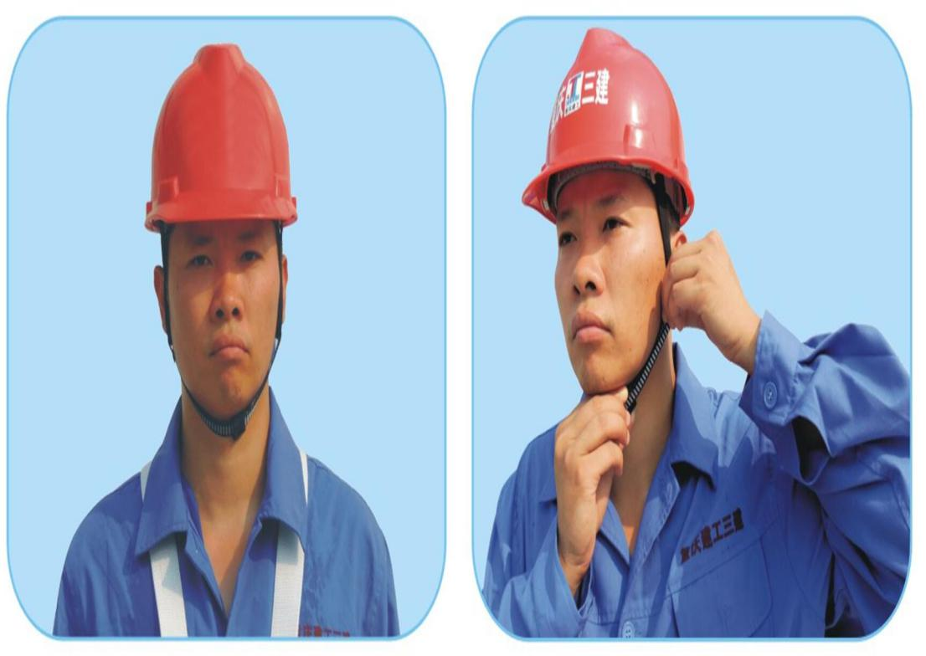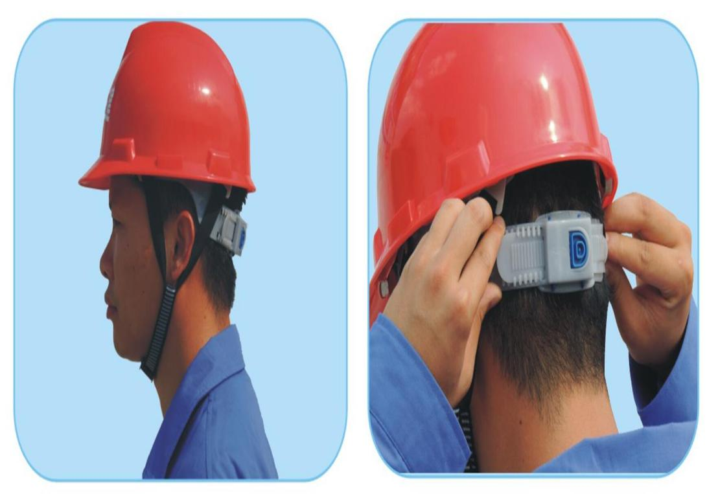
安全帽戴正 系紧下颚带 系带置于耳后 调整后箍，松紧以弯腰低头时安全帽不掉为准
安全帽正确佩戴示意图
说明：1、工程承包人必须为从业人员提供符合国家或者行业标准的安全帽；安全帽配备数量应满足施工现场作业人员使用需求。
2、工程承包人应组织开展从业人员正确佩戴安全帽的专题培训，并督促其正确佩戴。
3、工程承包人负责安全帽的采购、验收、保管、发放、使用、更换、报废和监督管理。

2

- 安全带

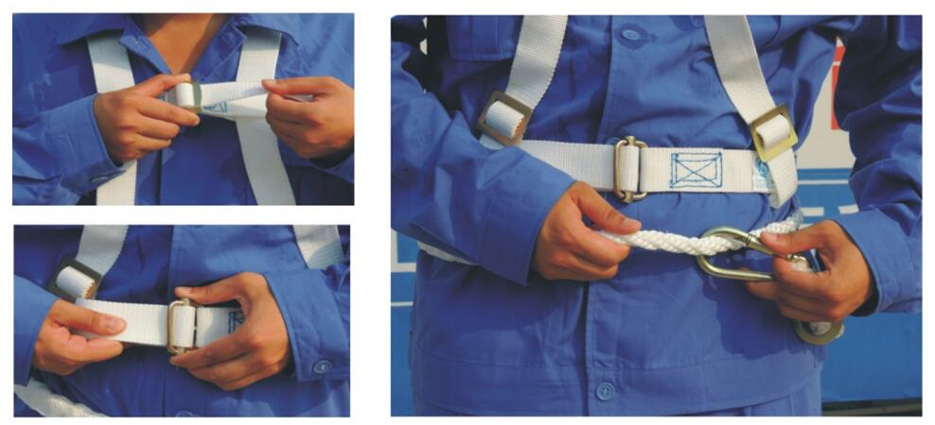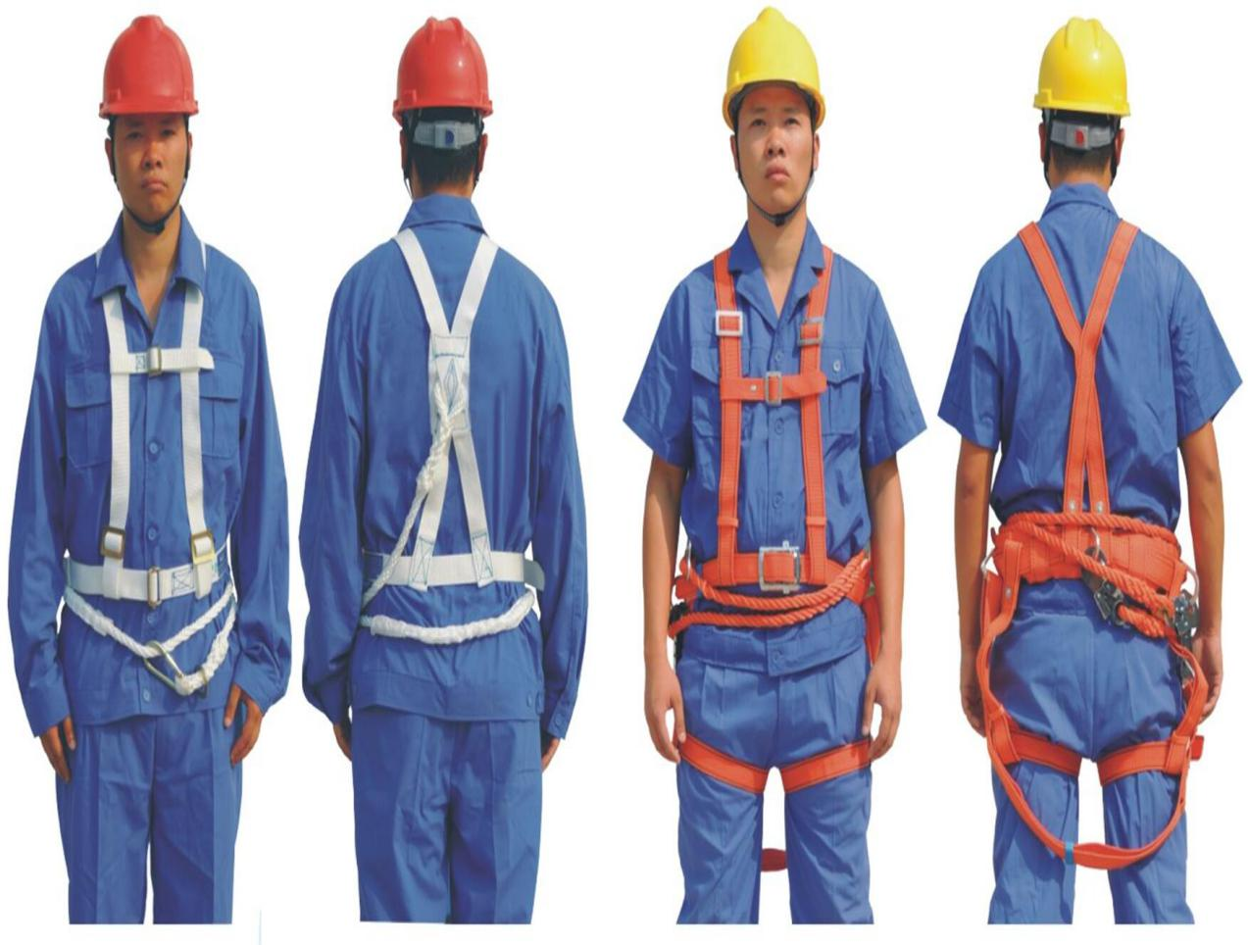
主带（腰带）高度应在肚脐下方10~30mm位置，调节扎紧扣 半身式安全带 全身式安全带 将主带系紧。

安全带正确穿戴示意图
3

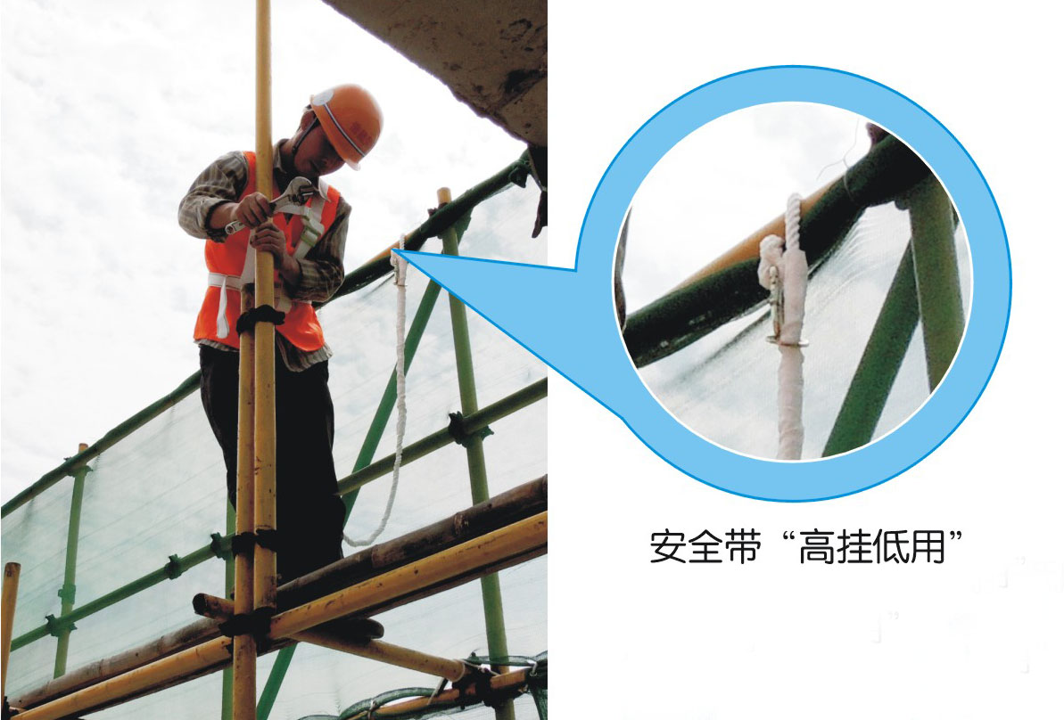
安全带正确系挂示意图
说明：
1、工程承包人必须为从业人员提供符合国家或者行业标准的安全带；数量应满足施工现场高处临边作业人员使用需求。
2、工程承包人应组织开展从业人员正确系挂安全带的专题培训，并督促其正确使用。
3、工程承包人负责安全带的采购、验收、保管、发放、使用、更换、报废和监督管理。
4、挂点强度应满足安全带的负荷要求。

4

第四章 生命线设置方式
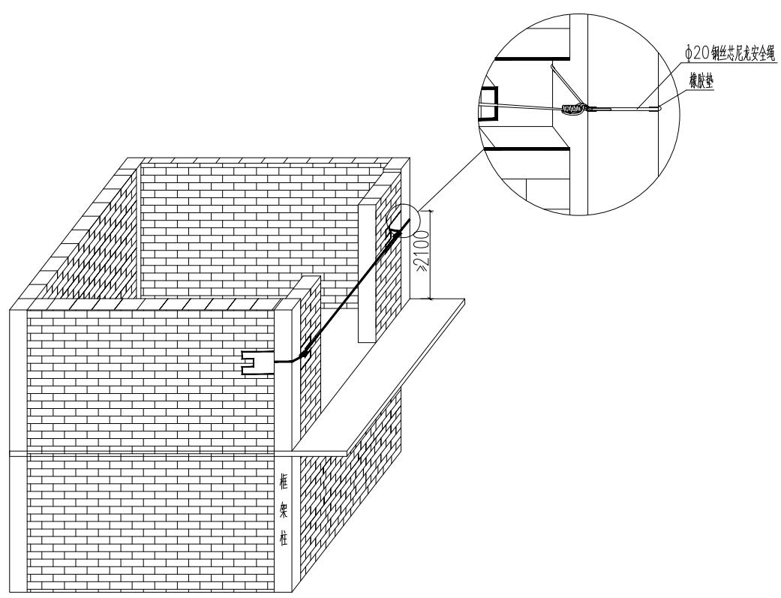
钢丝芯尼龙安全绳打结设置生命线

5
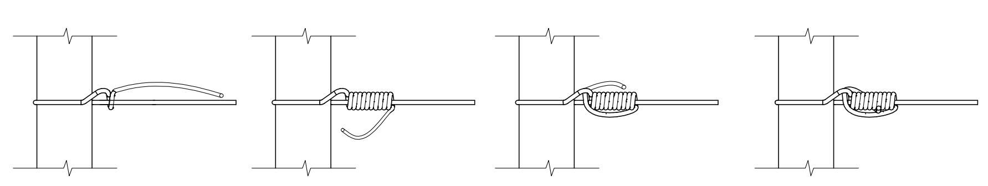
① ② ③ ④
绳结设置示意图

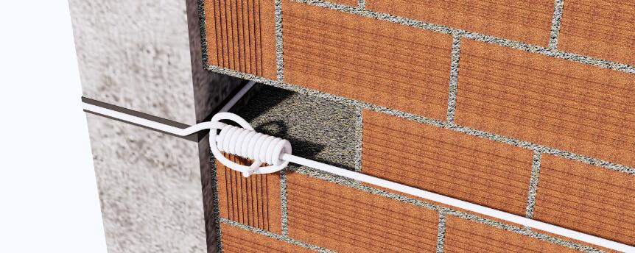
绳结效果图
6
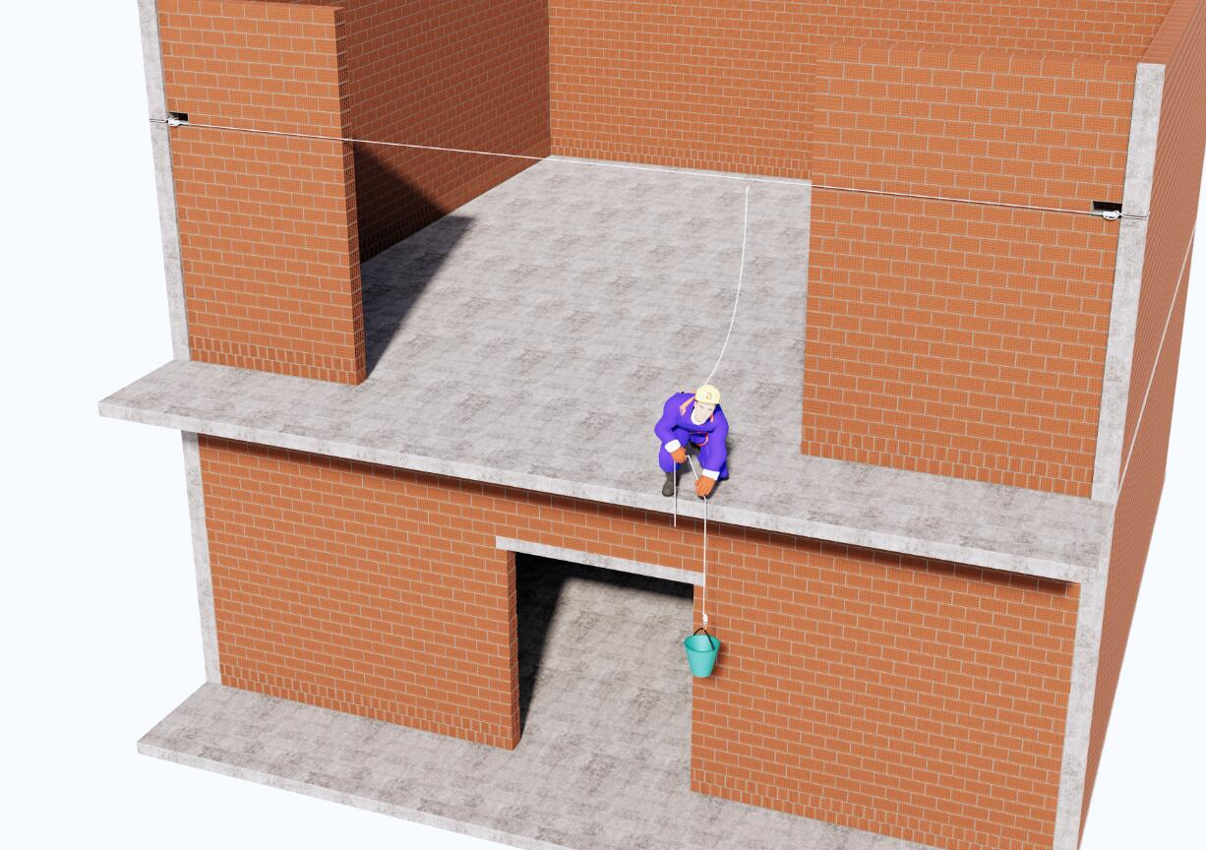

钢丝芯尼龙安全绳打结设置生命线效果图
说明：1、生命线宜采用钢丝芯尼龙安全绳。
2、接触点、棱角处应设置软垫，防切割、防摩擦、防滑措施。
3、尼龙安全绳应按规范要求存放、使用和报废。
4、生命线承载作业人员不得超过1人。
7

第五章 生命线使用管理要求
一、工程开工前承包人应明确本工程存在高处坠落的风险部位及生命线设置和拆除过程的安全保证措施。
二、生命线设置和拆除前，承包人应对实施安全带挂点安拆人员进行施工技术交底和安全技术交底。
三、生命线设置后应由承包人验收合格后方可投入使用。
四、工程承包人负责生命线材料的采购、验收、保管、发放、使用、更换、报废和监督管理。
五、水平生命线设置应符合下列要求：
1、生命线设置长度L0≤9m，坠落完成后人员最低点与作业面距离Cz=IMDD+L1+Xh+Hd-CA≤2M，最小安全距离Cmin=CA+CP-IMDD-L1-Xh-Hd≥1m（详见生命线使用示意图）。
2、生命线应与个人坠落防护装备配套，且正确相连后不会意外脱开。
六、农村建房高处坠落风险部位也可以在两面砖砌墙体处预留孔洞，利用孔洞固定钢管作为生命线或者在门洞、窗洞上固定钢管作为临边作业安全带挂点。

8
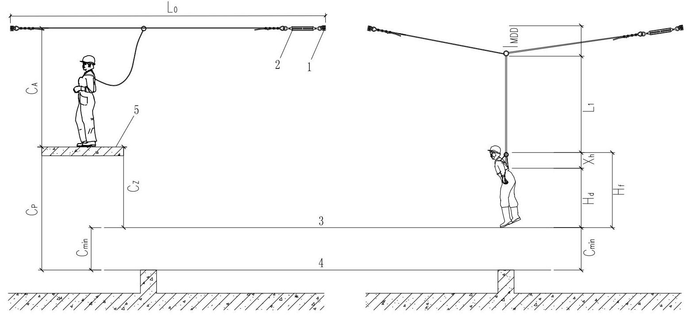

水平生命线使用示意图
说明：
1—生命线锚固点； Cp—作业面最小安全高度；
2—绳端连接件； Cmin—最小安全距离：1m；
3—最低坠落位置； Hd—工人站立情况下安全带挂环与作业平台的距离；
4—最高障碍物； Hf—坠落完成后安全带挂环与人员最低点距离；
5—作业平台； IMDD—生命线变形距离；
L0—生命线长度； L1—安全带安全绳长度；
Xh—安全带伸长距离； CA—作业面到生命线高度；
Cz—坠落完成后人员最低点与作业面距离； 注：当工人身高1.8m时，Hd可设为1.5m。

9

